**Einleitung**

In der heutigen Software gibt es die verschiedensten Methoden Programme zu optimieren und ihre Laufzeiten zu verkürzen bzw. zu Optimieren. Ziel der Vorlesung Informatik IV war es hierbei die Methode des parallelisieren eines Programmes näher zu bringen und die Vorteile in einem eigenen Programmentwurf näher zu untersuchen. Hierfür war es zu erst Notwendig ein eigenes Netzwerk auf der BW Cloud anzulegen, mehrere Instanzen zu erstellen und diesen dann per PuTTY einen SSH Key für den Zugriff zuzuweisen.(Alex kannst du hier vielleicht ein paar der libary oder sowas was wir eingefügt haben rein machen ).

Für unsere Problemstellung haben wir uns für die Parallelisierung der PI Berechnung entschieden.

**PI Berechnung**

Für die eigentliche Berechnung der Zahl PI gibt es verschiedene Möglichkeiten und Varianten.

Monte Carlo Methode

Die Monte Carlo Methode basiert im Unterschied zu den anderen Möglichkeiten der PI Berechnung nicht auf einer Integration oder einer Reihenbildung, sondern auf die Generierung von Zufälligen Zahlen. Im ersten Schritt wird hierbei ein Quadrat definiert mit einer festen Kantenlänge. Im Anschluss ein Viertelkreis mit dem gleichen Radius in das

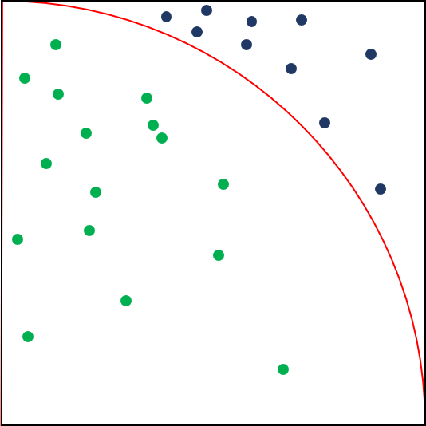

Abbildung 1 Beispiel für eine PI Berechnung nach Monte Carlo

Quadrat eingezeichnet. Danach werden per Zufallsgenerator Punkte in die Fläche eingezeichnet wie in der Abbildung 1 veranschaulicht. Hierbei sind manche der Punkte im Kreis und manche außerhalb. Das Verhältnis der Inneren zu den Äußeren Punkte ist hierbei das Maß für die Fläche des Viertel Kreises also auch im Umkehrschluss ein viertel der Kreiszahl PI.

|  |  |
| --- | --- |
| $$A_{kreis}=\frac{{Punkte}_{innen}}{{Punkte}_{außen}}×4$$ | (1) |

Für die Kreisfläche gilt auch

|  |  |
| --- | --- |
| $$A_{kreis}=πr^{2}$$ | (2) |

Umgeformt ergibt dies die Formel in (3)

|  |  |
| --- | --- |
| $$π=\frac{A_{Kreis}}{r^{2}}$$ | (3) |

Je mehr Punkte generiert werden desto gleichmäßiger ist die Verteilung der Punkte dabei und umso präziser ist die Annäherung an die Zahl Pi dabei.

Das Problem an dieser Methode ist die Aufteilung auf mehrere Instanzen, da durch die Zufällig genierten Punkte keine genaue Unterteilung möglich bzw nur mit einem hohen Aufwand erreichbar ist.

Leibniz-Reihe

Eine weitere Möglichkeit der Berechnung von Pi ist die Leibniz Reihe.

|  |  |
| --- | --- |
| $$\frac{π}{4}=\sum_{k=0}^{∞}{\frac{{(-1)}^{k}}{2k+1}}$$ | (4) |

Die Formel (4) stellt die Allgemeine Formel der Leibniz Reihe dar. Durch den Indizes K wird die Anzahl an Iterationsschritte bzw. Schleifendurchläufe definiert. Eine weitere Besonderheit der Reihe ist das durch das Minus im Zähler und die Potenzierung dieser jede ungerade Potenz ein negatives Vorzeichen vorweist.

Aufgrund der Reihenform und dadurch einfacheren Unterteilung ist diese Berechnungsmethode geeigneter um parallelisiert auf mehreren Instanzen durchgeführt zu werden.

**Aufbau Programm**

Calculate PI

Int main

Kummunikationstruktur

**4. Ergebniss**

(möglicherweise eingliedern ein worker 2 worker 3 worker etc.. einbindung der präzision und iterations schritte)

**5. ausblick**

was könnte noch verbessern werden hat sich es zeitlich tatsächlich gelohnt